# 今天是“119”全国消防日！这些知识关键时刻能救命，赶紧和孩子一起学起来！

[济光后勤](javascript:void(0);)

今天（11月9日）

是第31个全国消防日

这些必备的**消防安全知识和**

**不同场景的逃生技能**

赶紧和孩子一起学习起来吧

descript

**1.逃生技能**

descript

**校园逃生技能**

descript

descript

**01**

**上课时教室突然起火怎么办**

学生对火势没有判断力，一旦发生火情就必须马上快速撤离。



**02**

**教室和楼道都出现烟雾怎么办**

**1**用湿毛巾或湿纸巾捂住口鼻。

**2** 弯腰并小步移动向前。

**3** 向空旷和安全的地方转移。

**4** 烟雾沉积时匍匐撤离。



**03**

**教室外失火冒烟堵住通道怎么办**

**1** 迅速把靠在烟雾通道的门和窗全部关上。

**2** 用抹布或衣物对门和窗进行堵漏。

**3** 到没有烟雾一侧的窗或门进行大声呼救。



**04**

**楼道和楼梯人多时怎么防踩踏**

**1** 切勿拥挤喧闹。

**2** 保持平稳心态。

**3** 井然有序靠右行。



**生活遇险逃生技能**

descript

descript

**01**

**火势过大无法控制，该怎么办**

**1** 及时拨打119。

**2** 用湿毛巾捂住口鼻，低姿匍匐逃离现场。

**3** 逃离的时候切记不要乘坐电梯。



**02**

**身体和皮肤受到火灾伤害，该怎么办**

**1** 避免用手直接拍打，要保护好双手和面部。

**2** 有创面的地方，采用流动清水冲洗大约半小时左右。

**3** 当有大量的烟雾吸入呼吸道时，应保持镇定，避免因为情绪激动导致耗氧量增加，进而产生缺氧的危险。



descript

**2.消防提示**

descript

种种逃生技能，

遇到火灾时应该怎么做都了解了吗？

当然，如果能够避免火灾的发生，

就能减少人员的伤亡和财产的损失，

**那平日里我们要怎么做**

**才能防患于未“燃”呢？**



**大家准备好了吗？**



**消防小课堂开始啦**

**报火警的正确姿势**

1.拨通火警电话（119），单位的火警电话通常在119前还要加上别的数字，火警电话一定要正确。

2.讲清楚报警人姓名、单位等。讲清楚火灾位置、消防车能否正常通行。

3.尽量讲清楚起火原因、起火物品、火灾程度等。

4.尽量讲清有无人员被困。准确描述建筑物形态，如楼房要请讲清几层。

5.讲清火灾现场具体位置，标志性建筑物等。

6.报警之后派人在路口等待消防车到来并引导进入火灾现场。

7.消防车到来之前清理消防通道，消防通道如果有可能影响通行的车辆要马上清走。

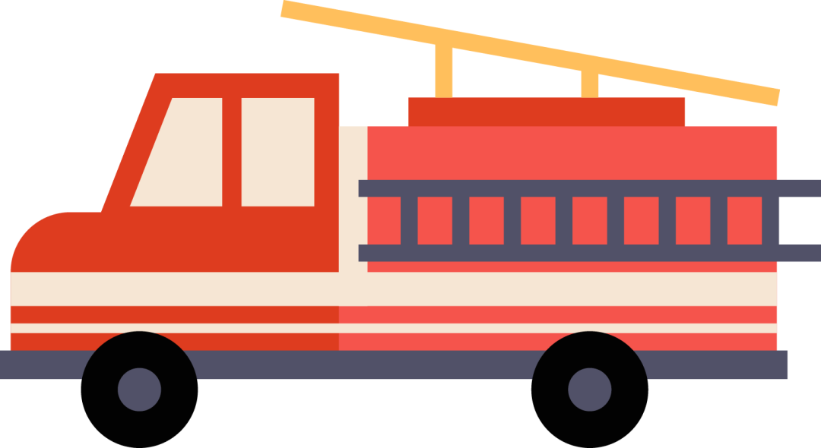



**防火十法**

1.要把烟头掐灭在烟灰缸内。不在酒后或睡前躺在床上或沙发上吸烟。

2.要及时关闭电源开关及煤气、液化气阀门。外出或临睡前熄灭室内外火种。

3.要教育小孩子不要玩火，不要玩弄电器设备。

4.要在规定区域内安全燃放烟花爆竹。

5.要确保走道、楼梯的畅通，不在楼层通道和安全出口处堆物封堵。

6.不乱拉乱接电线，防止超负荷用电。使用电热器时，人不能离开。

7.不用明火寻找物品和检查煤气、液化气是否漏气。

8.不用灯泡取暖或烘烤衣服。

9.不把点燃的蚊香贴在床沿和窗帘处。

10.不在房内焚烧迷信物品。





**灭火十招**

1.发现着火要大声呼喊并迅速打火警电话119，讲清路名、门牌号，然后派人在路口迎候消防车。

2.扑灭火苗要就地取材，如用毛毯、棉被罩住火焰，然后将火扑灭。

3.也可及时用面盆、水桶等盛水灭火，或利用楼层内的灭火器材及时扑灭火头。

4.个别物品着火，要赶快把着火物搬到室外灭火。

5.油锅起火，直接盖上锅盖灭火。

6.家用电器着火，要先切断电源，然后用毛毯、棉被覆盖窒息灭火，如仍未熄灭，再用水浇。

7.电视机着火，用毛毯、棉被灭火时，人要站在侧面，防止显像管爆裂伤人。

8.煤气、液化气灶着火，要先关闭阀门。用围裙、衣物、棉被等浸水后捂盖，往上浇水扑灭。

9.救火时门窗要慢开，以免空气对流加速火焰蔓延和火焰突然窜出伤人。

10.要将着火处附近的可燃物及液化气罐及时疏散到安全的地方。





**逃生十策**

1.平时要想好几条不同方向的逃生路线。

2.躲避烟火不要往阁楼、床底钻。

3.火势不大要当机立断披上浸湿的衣服或者裹上湿毛毯、湿被褥勇敢地冲出去，但千万不要披塑料雨衣。

4.不要留恋财物，尽快逃出火场，千万记住，如已逃出决不往回跑。

5.在浓烟中避难逃生，要尽量放低身体，并用湿毛巾捂住口鼻。

6.如果身上着火，千万不要奔跑，要就地打滚压灭身上火苗。

7.不要盲目跳楼。

8.充分利用房内的门窗、阳台、落水管或竹竿等逃生自救。

9.楼上如被火围困，快向室外扔抛沙发垫、枕头等软物或其它小物品，夜间则可打手电，发出求救信号。

10.若逃生路线被火封堵，立即退回室内，关闭门窗，堵住缝隙，有条件时可向门窗上浇水。



我们要时刻提高警惕

防止火灾的发生

更要时刻给孩子科普消防安全知识

**提高安全意识**

**提升自防自救能力**

一旦遇上火情

才能好好保护自己和身边人

**图文信息来源于：徐汇教育**